網站資訊系統 – 線上存款文案

此功能呈現在會員登入後，點擊線上存款頁面

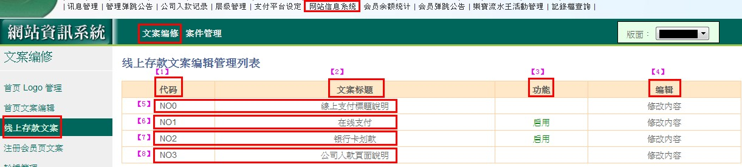

1. 代碼：頁面位置呈現連結代碼
2. 文案標題：點擊可編輯會員端呈現文案 標題名稱，及是否啟用呈現此文案
3. 功能：此文案是否啟用
4. 編輯：點擊進入修改內容，將呈現在會員端
5. NO0：此內容呈現在 線上存款 頁面的 會員帳號之下(如會員端呈現-圖一)
6. NO1：此內容呈現在 線上支付 的選項提示說明(如會員端呈現-圖一)
7. NO2：此內容呈現在 公司入款 的選項提示說明(如會員端呈現-圖一)
8. NO3：此內容呈現在 進入公司入款後 銀行商家選項頁面的最下方 (如會員端呈現-圖二、圖三)
9. 點擊【文案標題】，輸入文案名稱，選擇是否開啟此文案功能，完成按【修改】
10. 點撃【修改內容】，進入編輯想在會員端呈現的 名稱及內容，完成按【下一步】
11. 點選下一步進入『简体中文』，如同其他文案方式 ：方式1.複製語系【繁體中文】 或是 方式2.再編輯一次內容。
12. 點選下一步進入『English』，同『简体中文』步驟，完成後儲存建立案件。
13. 再到案件管理 做 預覽及送審的動作。

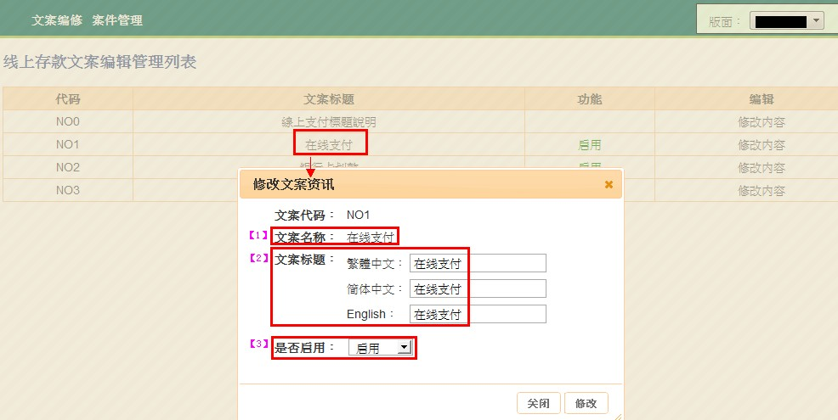

1. 點擊文案標題後，可看到呈現在會員端的 文案名稱
2. 輸入編輯 文案標題
3. 選擇是否啟用此文案功能

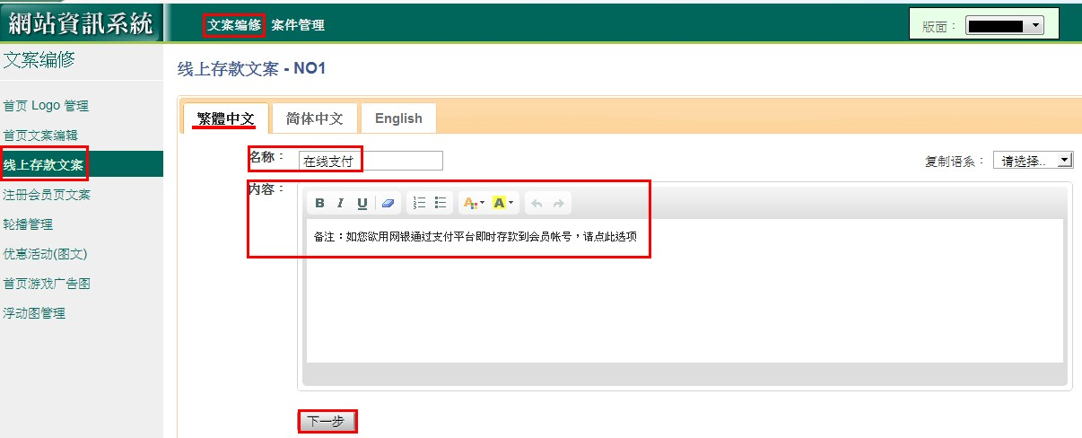

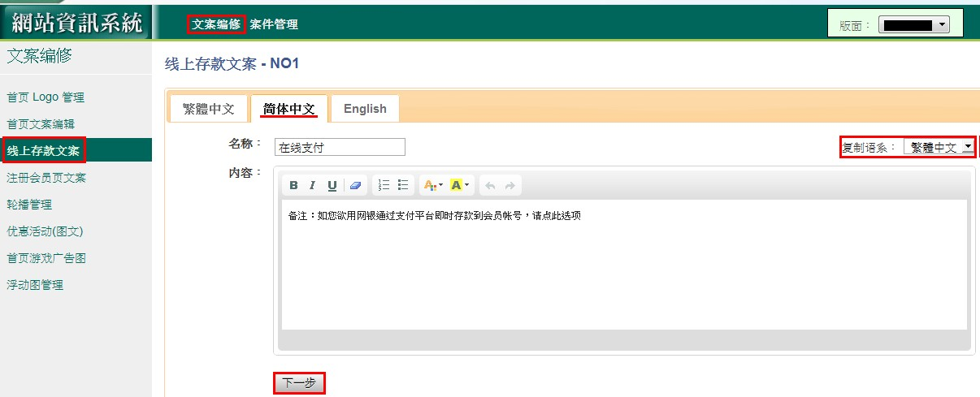

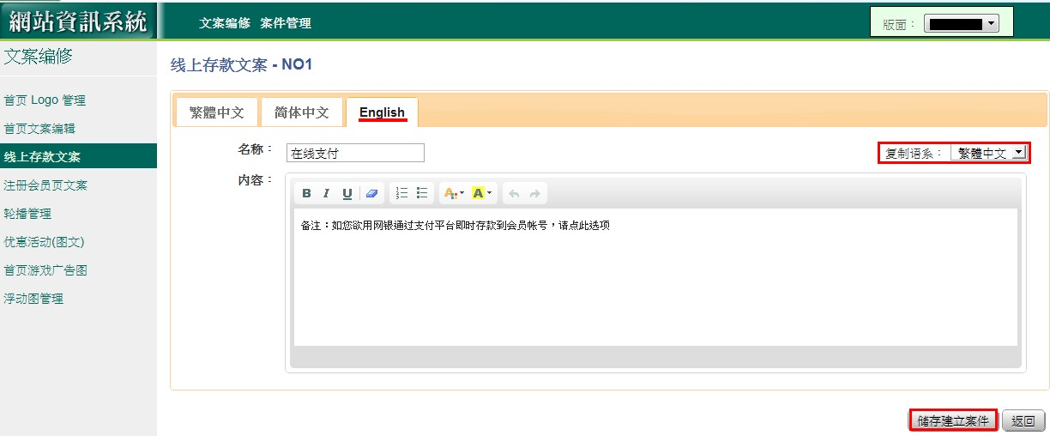

**會員端呈現**

C:\Users\jolin\AppData\Roaming\Tencent\Users\2492935789\QQ\WinTemp\RichOle\U269055T%IDRR}UHRCOF4%P.jpg

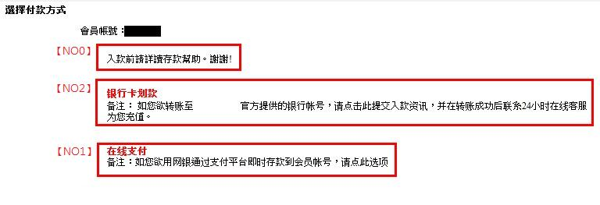(圖一)

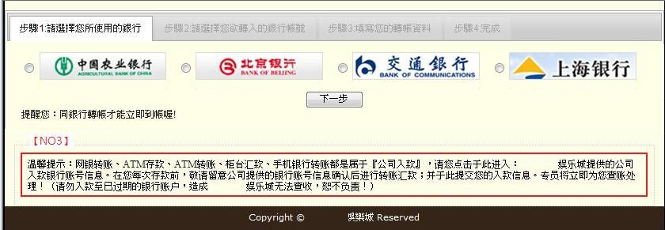(圖二)

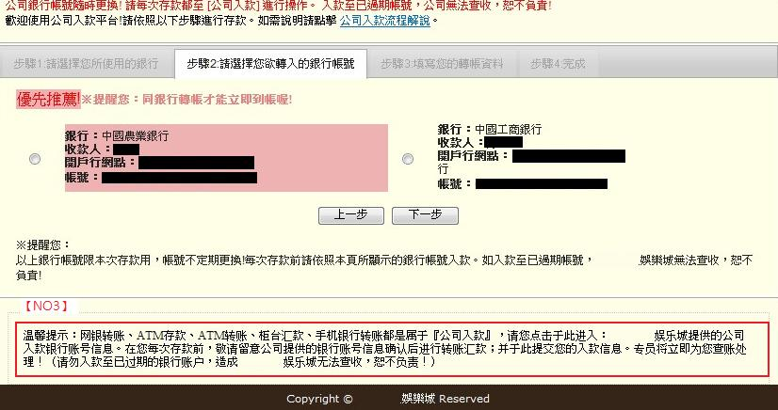(圖三)